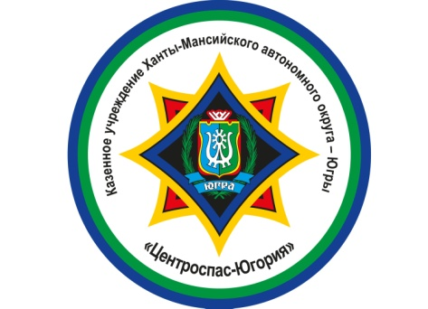**Пожарная часть пгт. Пионерский**

**ФКУ «Центроспас-Югория» по Советскому району информирует**

**При эксплуатации печного отопления запрещается:**

- Оставлять без присмотра топящиеся печи, а также поручать детям надзор за ними.

- Располагать топливо и другие горючие вещества, и материалы на предтопочном листе.

- Применять для розжига печей бензин, керосин, дизельное топливо и другие ЛВЖ и ГЖ.

- Топить углем, коксом и газом печи, не предназначенные для этих видов топлива.

- Производить топку печей во время проведения в помещениях собраний и других массовых мероприятий.

- Перекаливать печи.

- Устанавливать металлические печи, не отвечающие требованиям пожарной безопасности, стандартам и техническим условиям.

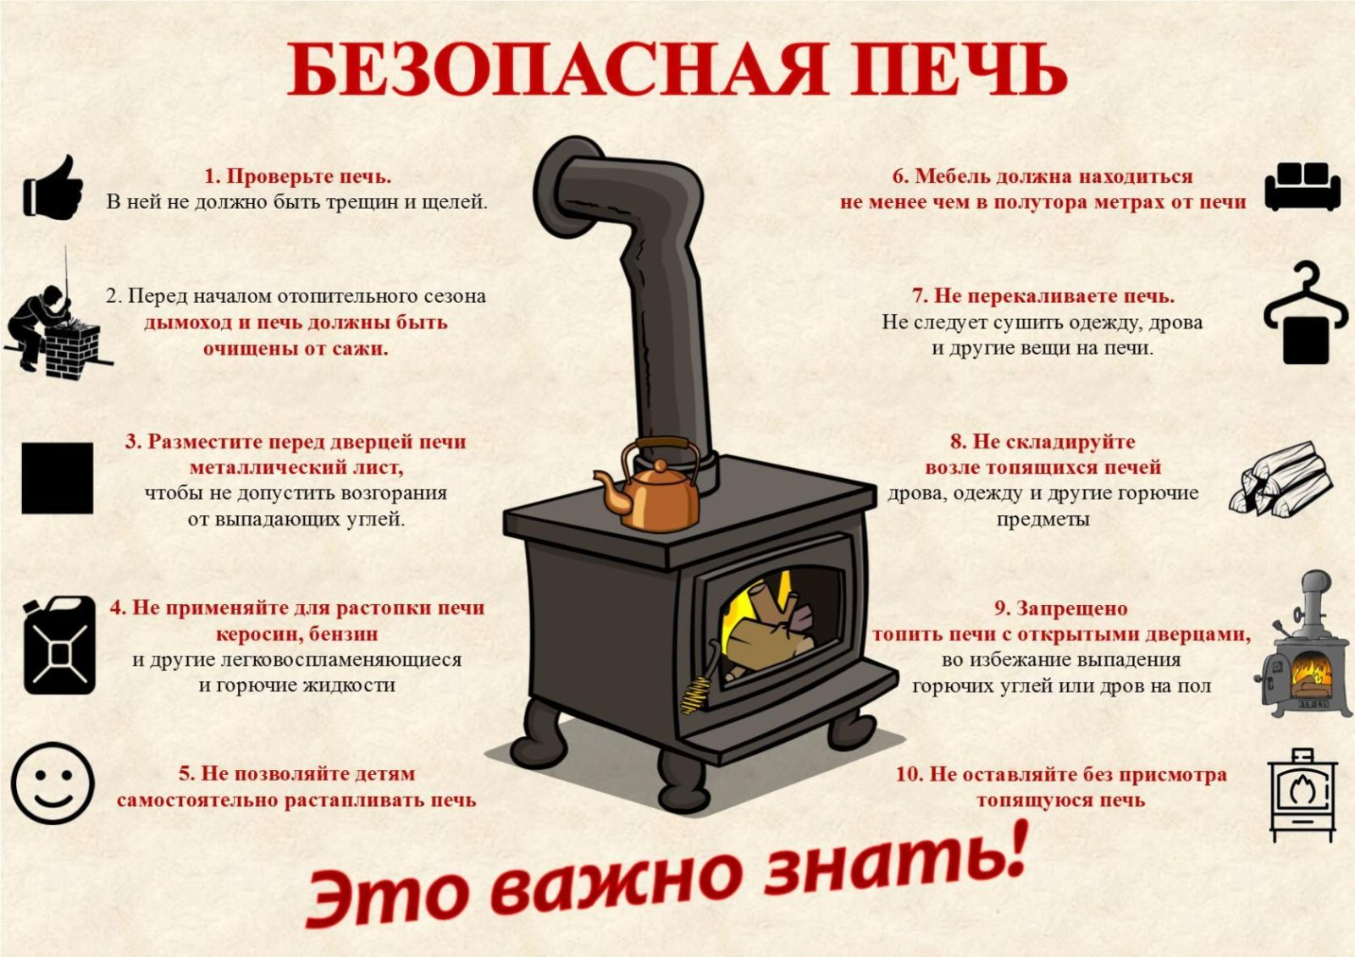

**ПРИ ВОЗНИКНОВЕНИИ ПОЖАРА**: немедленно сообщите о пожаре в пожарную охрану по телефону 112, **4-07-01, 4-33-18** укажите точный адрес, телефон с которого звоните. Чем быстрее вы позвоните в пожарную часть, тем быстрее придет помощь, и пожар не наберет силу.

Исполнитель: инструктор противопожарной профилактики ПЧ ГПС Е.С. Бондарева 4-90-87